Лабораторная работа №4
  - Работа с графикой в LaTeX
Абрамян Артём Арменович
Содержание

1. Цель работы
Цель данной работы — изучить возможности включения и манипулирования графикой в LaTeX, освоить различные способы позиционирования изображений, научиться работать с перекрестными ссылками.

2. Задание
Выполнить следующие задания:
- Попробовать включить собственное изображение, заменив стандартные примеры.
- Исследовать возможности параметров height, width, angle и scale.
- Использовать параметр width для установки размера графики относительно textwidth и другой графики относительно linewidth. Протестировать их поведение с опцией twocolumn и без нее.
- Создать демонстрацию с использованием lipsum и попробовать различные спецификаторы позиционирования флоатов. Изучить, как различные спецификаторы взаимодействуют друг с другом.
- Добавить новые нумерованные части (разделы, подразделы, нумерованные списки) в тестовый документ и определить, сколько компиляций необходимо для корректной работы команд label.
- Добавить флоаты и проверить, что происходит при размещении label до caption вместо после; предсказать результат.
- Выяснить, что происходит при размещении label для уравнения после end equation.

3. Теоретическое введение
Для включения графики в LaTeX используется пакет graphicx, который добавляет команду includegraphics. Этот пакет поддерживает различные форматы изображений: EPS, PNG, JPG и PDF.
Изображения в LaTeX обычно включаются как плавающие объекты (floats), чтобы избежать больших пустых промежутков на странице. Для управления позиционированием используются спецификаторы:
- h — ‘Here’ (здесь, если возможно)
- t — Top (верх страницы)
- b — Bottom (низ страницы)
- p — Page (отдельная страница только для флоатов)
- H — абсолютное позиционирование (требует пакет float)
Система перекрестных ссылок в LaTeX работает с помощью команд label и ref. Для корректной работы требуется минимум две компиляции документа.
Более подробно про работу с графикой в LaTeX см. в [kotelnikov_chebotaev_book_latex2_ru?,lvovsky_book_latex_ru?].

4. Выполнение лабораторной работы

4.1 Базовое включение графики
Начнем работу с базового включения изображений в документ. Для этого используется пакет graphicx и команда includegraphics. На рисунке 1 показан простейший пример включения изображения в документ.
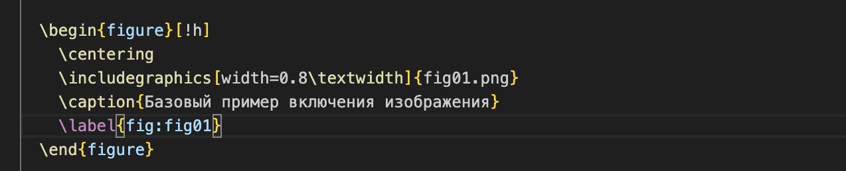
Рисунок 1: Базовый пример включения изображения

4.2 Манипулирование размерами графики

4.2.1 Параметр width
Параметр width позволяет задать ширину изображения. Можно использовать как абсолютные значения (например, 5cm), так и относительные (например, 0.5 от ширины текста). На рисунке 2 показан пример использования параметра width.
Рисунок 2: Изображение с параметром width

4.2.2 Параметр height
Аналогично ширине, можно задать высоту изображения с помощью параметра height. LaTeX автоматически сохраняет пропорции изображения (рис. 3).
Рисунок 3: Изображение с параметром height

4.2.3 Параметр scale
Параметр scale позволяет масштабировать изображение пропорционально. Например, scale=0.5 уменьшит изображение в два раза (рис. 4).
Рисунок 4: Использование параметра scale

4.2.4 Поворот изображения
С помощью параметра angle можно повернуть изображение на заданный угол в градусах. На рисунке 5 показан пример поворота изображения на 45 градусов.
Рисунок 5: Поворот изображения с помощью angle

4.3 Разница между textwidth и linewidth
Параметр textwidth — это ширина текстового блока на физической странице, тогда как linewidth — это текущая ширина, которая может локально отличаться. На рисунке 6 показан пример использования textwidth.
Рисунок 6: Пример с textwidth
Разница наиболее заметна при использовании опции класса twocolumn. В режиме двух колонок linewidth адаптируется к ширине колонки, а textwidth всегда относится к полной ширине страницы (рис. 7).
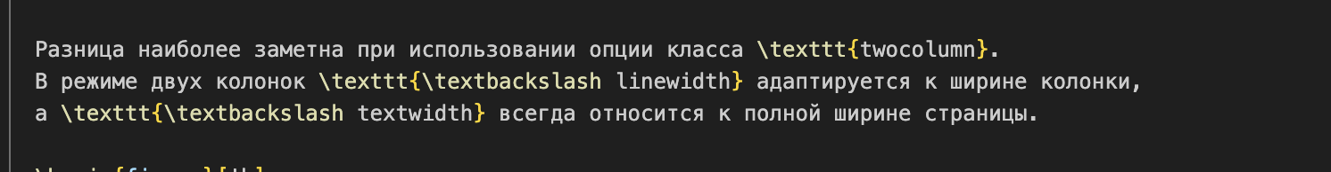
Рисунок 7: Демонстрация разницы в режиме twocolumn
В обычном однокалоночном режиме эти значения одинаковы, но в twocolumn изображение с width=0.5linewidth будет занимать половину ширины колонки, а с width=0.5textwidth — половину всей страницы.

4.4 Позиционирование флоатов

4.4.1 Спецификаторы позиции
Можно использовать различные спецификаторы позиции для управления размещением изображений. На рисунке 8 показан пример кода с различными спецификаторами.
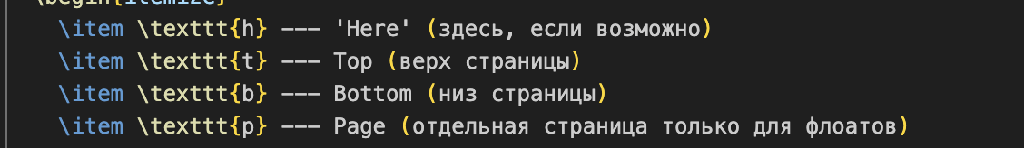
Рисунок 8: Пример с различными спецификаторами позиции

4.4.2 Использование пакета float
Пакет float добавляет спецификатор H, который размещает изображение точно в месте его определения в коде. Это показано на рисунке 9.
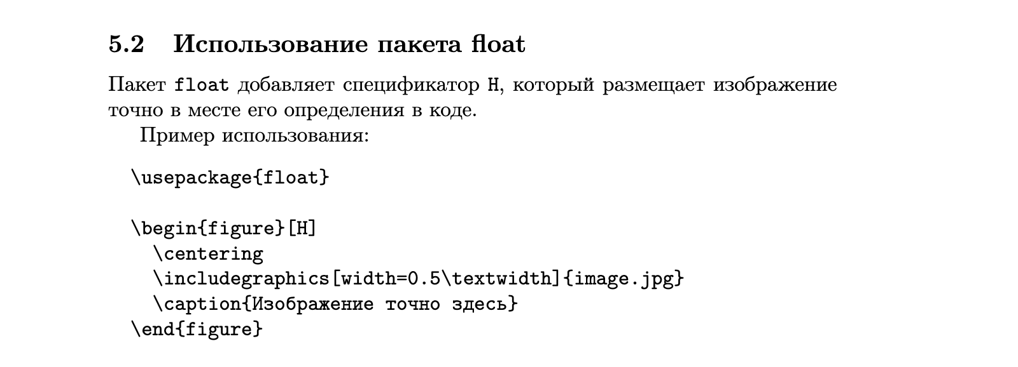
Рисунок 9: Использование спецификатора H
Результат компиляции с различными флоатами можно увидеть на рисунке 10.
Рисунок 10: Результат компиляции с флоатами

4.5 Перекрестные ссылки

4.5.1 Механизм label и ref
Для автоматической нумерации элементов используется механизм меток. На рисунке 11 показаны примеры использования label и ref.
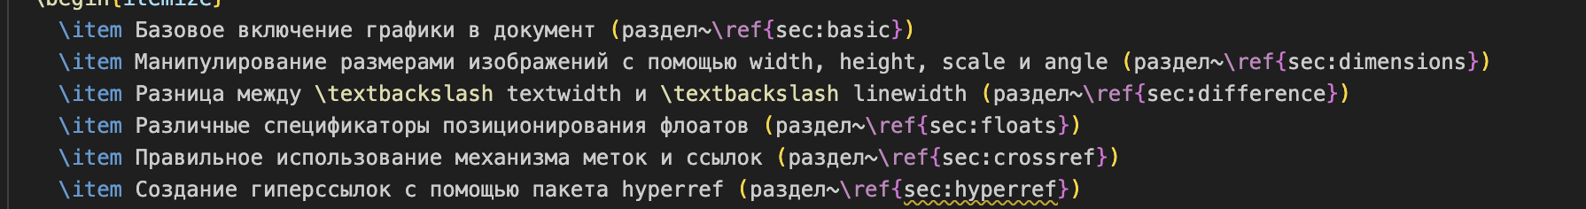
Рисунок 11: Примеры label и ref

4.5.2 Правильное размещение label
Команда label всегда ссылается на предыдущую нумерованную сущность. Для флоатов label должна идти после команды caption. Правильный пример показан на рисунке 12.
Рисунок 12: Правильное размещение метки

4.5.3 Неправильное размещение метки
Если поместить label перед caption, метка будет ссылаться на номер секции, а не на номер рисунка. Это демонстрируется на рисунке 13.
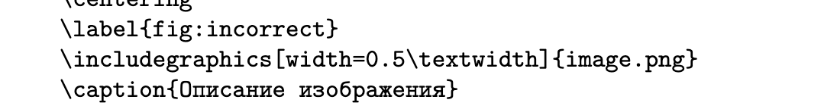
Рисунок 13: Неправильное размещение метки
При неправильном размещении ссылка указывает на неверный номер.

4.5.4 Метки для уравнений
Для уравнений метка должна находиться внутри окружения equation, до команды закрывающей окружение. На рисунке 14 показаны правильный и неправильный примеры.
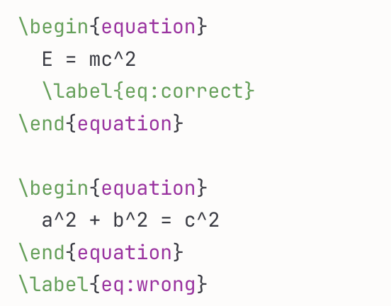
Рисунок 14: Метки для уравнений
Если метка размещена после закрытия окружения equation, она будет ссылаться на номер раздела, а не на номер уравнения.

4.5.5 Количество компиляций
Из-за использования вспомогательного файла первая компиляция документа может показать вопросительные знаки вместо номеров ссылок (рис. 15).

Рисунок 15: Первая компиляция с вопросительными знаками
После второй компиляции все ссылки становятся правильными (рис. 16).
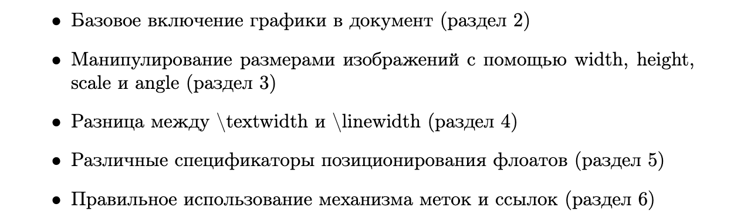
Рисунок 16: Вторая компиляция с правильными номерами

4.6 Использование пакета hyperref
Пакет hyperref позволяет превратить перекрестные ссылки в гиперссылки. На рисунке 17 показан пример подключения пакета.
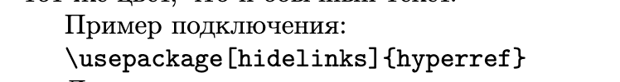
Рисунок 17: Подключение пакета hyperref
С опцией hidelinks ссылки имеют тот же цвет, что и обычный текст, но остаются кликабельными в PDF.

5. Выводы
В ходе данной работы мы изучили продвинутые возможности работы с графикой в LaTeX. Освоили:
- Базовое включение графики с помощью пакета graphicx
- Манипулирование размерами изображений с помощью параметров width, height, scale и angle
- Разницу между textwidth и linewidth, особенно в режиме twocolumn
- Различные спецификаторы позиционирования флоатов (h, t, b, p, H)
- Правильное использование системы перекрестных ссылок с помощью label и ref
- Важность правильного размещения меток (после caption для флоатов, внутри окружения для уравнений)
- Необходимость минимум двух компиляций для корректной работы перекрестных ссылок
- Создание кликабельных гиперссылок с помощью пакета hyperref
Особое внимание было уделено распространенным ошибкам при размещении меток и способам их избежания.

Список литературы

